

UNIVERSIDAD PRIVADA DE TACNA

FACULTAD DE INGENIERIA

Escuela Profesional de Ingeniería de Sistemas

DataForge: generador de datos de prueba para bases de datos relacionales a partir de una definicion declarativa de esquema

Curso: SI-783 Base de Datos II

Docente: Ing. Patrick Jose Cuadros Quiroga

Integrantes:

Patrick Elvis Rodriguez Cardenas 2022075751
Nicole Luciana Rios Cohaila 2022075745

Tacna – Perú
2026

CONTROL DE VERSIONES
Versión | Hecha por | Revisada por | Aprobada por | Fecha | Motivo
1.0 | Patrick Rodriguez Cardenas / Nicole Rios Cohaila | Patrick Rodriguez Cardenas / Nicole Rios Cohaila | Ing. Patrick Jose Cuadros Quiroga | 26/09/2026 | Version original del informe de arquitectura de software

Sistema DataForge

Documento de Arquitectura de Software

Version 1.0

CONTROL DE VERSIONES
Versión | Hecha por | Revisada por | Aprobada por | Fecha | Motivo
1.0 | Patrick Rodriguez Cardenas / Nicole Rios Cohaila | Patrick Rodriguez Cardenas / Nicole Rios Cohaila | Ing. Patrick Jose Cuadros Quiroga | 26/09/2026 | Version original del informe de arquitectura de software

INDICE GENERAL

Contenido
1. INTRODUCCIÓN 5
1.1. Propósito (Diagrama 4+1) 5
1.2. Alcance 5
1.3. Definición, siglas y abreviaturas 5
1.4. Organización del documento 5
2. OBJETIVOS Y RESTRICCIONES ARQUITECTONICAS 5
2.1.1. Requerimientos Funcionales 5
2.1.2. Requerimientos No Funcionales – Atributos de Calidad 5
3. REPRESENTACIÓN DE LA ARQUITECTURA DEL SISTEMA 6
3.1. Vista de Caso de uso 6
3.1.1. Diagramas de Casos de uso 6
3.2. Vista Lógica 6
3.2.1. Diagrama de Subsistemas (paquetes) 7
3.2.2. Diagrama de Secuencia (vista de diseño) 7
3.2.3. Diagrama de Colaboración (vista de diseño) 7
3.2.4. Diagrama de Objetos 7
3.2.5. Diagrama de Clases 7
3.2.6. Diagrama de Base de datos (relacional o no relacional) 7
3.3. Vista de Implementación (vista de desarrollo) 7
3.3.1. Diagrama de arquitectura software (paquetes) 7
3.3.2. Diagrama de arquitectura del sistema (Diagrama de componentes) 7
3.4. Vista de procesos 7
3.4.1. Diagrama de Procesos del sistema (diagrama de actividad) 8
3.5. Vista de Despliegue (vista física) 8
3.5.1. Diagrama de despliegue 8
4. ATRIBUTOS DE CALIDAD DEL SOFTWARE 8
Escenario de Funcionalidad 8
Escenario de Usabilidad 8
Escenario de confiabilidad 9
Escenario de rendimiento 9
Escenario de mantenibilidad 9
Otros Escenarios 9

- INTRODUCCIÓN

  - Propósito (Diagrama 4+1)
DataForge es un generador de datos de prueba para bases de datos relacionales, desarrollado en Python 3.11 unicamente con su biblioteca estandar. La aplicacion no requiere instalar nada: el servidor web, el motor de base de datos y el generador de numeros aleatorios vienen con el interprete. Su proposito es producir lotes de datos que un motor de base de datos real acepte sin reparos, y entregar el mismo lote como script ejecutable para SQLite, PostgreSQL y MySQL.

  - Alcance
Este documento describe la arquitectura de software de DataForge tal como quedo implementada, no como se planeo. Cada modulo, cada ruta de la interfaz y cada archivo citado existe en el repositorio del proyecto y puede comprobarse leyendo el codigo o ejecutando las pruebas incluidas.
La vista logica presenta la descomposicion del sistema en capas y paquetes.
La vista de implementacion mapea cada paquete logico a los archivos y modulos que lo materializan.
La vista de procesos describe el flujo de generacion y de verificacion, con su rama de error.
La vista de despliegue muestra que la aplicacion es un unico proceso local, sin servidor de base de datos ni contenedor.
Los casos de uso, la secuencia, la actividad, los componentes y los atributos de calidad se documentan con la evidencia de las 30 pruebas del nucleo, del recorrido de 22 pasos en el navegador y de la medicion comparada del generador.
El diagrama entidad-relacion, el diccionario de datos, el manual tecnico y el script de creacion de la base no se escriben a mano: los genera docs/generar_documentos.py a partir de la misma definicion declarativa del esquema.

  - Definición, siglas y abreviaturas
SAD: Software Architecture Document, documento de arquitectura de software.
SAD o DS: Descripcion de la arquitectura, en ingles software architecture description.
UI: Interfaz de usuario, aqui una pagina estatica servida por la aplicacion.
API: Interfaz de programacion de aplicaciones, el contrato entre el servidor y la interfaz.
HTTP: Protocolo de transferencia de hipertexto, el del servidor http.server de Python.
SQL: Lenguaje de consulta estructurada, con el que se exportan el esquema y los datos.
DDL: Data definition language, las sentencias que crean las tablas y sus restricciones.
DDL y DML: Creacion de tablas e insercion de datos, respectivamente.
SQLite: Motor relacional que viene con Python y se usa en la demostracion.
PostgreSQL y MySQL: Motores relacionales a los que se exporta el mismo lote.
DNI: Documento nacional de identidad, generado con ocho digitos.
ENUM: Tipo enumerado, cerrado, con un dominio de valores permitido.
PK: Primary key, clave primaria.
FK: Foreign key, clave foranea.
UNIQUE: Restriccion que impide repetir un valor o una combinacion de valores.
CHECK: Restriccion que exige que el valor de una columna cumpla una condicion.
Indice: Estructura auxiliar que acelera las busquedas declaradas sobre una tabla.
API REST: Conjunto de rutas que responden por metodo y ruta, sin estado propio en el cliente.
Servidor estatico: Alojamiento de archivos que se entregan tal cual, sin procesarlos.
ThreadingHTTPServer: Servidor de la biblioteca estandar que atiende cada peticion en un hilo.
Mermaid: Herramienta que dibuja el diagrama entidad-relacion desde un texto de origen.
GitHub Actions: Automatizacion que ejecuta las pruebas y regenera la documentacion.
CI: Integracion continua, la ejecucion automatica de las pruebas en cada push.
O5: Objetivo de investigacion 5 del proyecto, el de la medicion comparada.
EPSIS Salud: Esquema de demostracion, con ocho tablas de una clinica de especialidades medicas.

  - Organización del documento

La seccion 1 introduce la arquitectura, su proposito, el alcance y las siglas, y explica como esta organizado el documento.
La seccion 2 fija los objetivos y las restricciones arquitectonicas: la prioridad de los requerimientos, de los funcionales y de los no funcionales, y las restricciones que el proyecto asume.
La seccion 3 representa la arquitectura en cinco vistas: casos de uso, logica, implementacion, procesos y despliegue. Cada vista lleva su diagrama.
La seccion 4 desarrolla los atributos de calidad del software, uno por escenario, con el criterio de aceptacion medido que lo respalda.
La seccion 5 recoge la evidencia: los resultados de las 30 pruebas del nucleo, del recorrido de 22 pasos en el navegador y de la medicion comparada que sostiene el objetivo de investigacion O5.
Los diagramas de esta seccion 3 y los de la seccion 4 provienen del codigo: se generan con scripts del repositorio y no se dibujan a mano.

OBJETIVOS Y RESTRICCIONES ARQUITECTONICAS
El proyecto se sujeta a las restricciones que se detallan en el apartado siguiente. La priorizacion de requerimientos que sigue es la que guio la implementacion.
  - Priorización de requerimientos

Los requerimientos del proyecto se ordenaron por prioridad antes de implementar. La tabla siguiente resume esa priorizacion: cada requerimiento lleva su identificador, su descripcion y su prioridad, y el orden de las filas es tambien el orden en que se implementaron.
La prioridad se asigno con dos criterios: si el requerimiento es necesario para que la demo funcione, y si es necesario para que el lote generado sea aceptable por el motor de base de datos. Todo lo que no cumpliera ninguno de los dos criterios quedo fuera del alcance.

ID | Descripcion | Prioridad
RF-1 | Declarar el esquema de forma unica y declarativa | Alta
RF-2 | Generar un lote coherente con claves, unicos y CHECK | Alta
RF-3 | Verificar el lote en un motor real e independiente | Alta
RF-4 | Exportar el lote a SQLite, PostgreSQL, MySQL y CSV | Alta
RNF-1 | Sin dependencias externas ni instalacion | Alta
RNF-2 | DDL equivalente y valido en los tres motores | Alta
RNF-3 | Reproducibilidad por semilla | Alta
RNF-4 | Pruebas del nucleo ejecutables sin navegador | Media
Asimismo con esta prioridad se definirá el orden de implementación.]

Requerimientos Funcionales
El esquema de demostracion tiene 8 tablas, 57 columnas, 8 claves primarias, 8 claves foraneas, 8 columnas unicas, 2 restricciones unicas compuestas, 9 indices, 2 dominios enumerados y 7 restricciones de validacion. Todas estan declaradas en un unico archivo.
El generador respeta esas restricciones por construccion, no por correccion posterior: la clave primaria se asigna, la clave foranea se elige entre las filas que ya existen, la columna unica se reintenta si repite y la validacion declarativa se aplica a la fila completa.
Un lote de ejemplo de 1213 filas con la semilla 2026 cumple las 57 columnas obligatorias sin una sola celda vacia, y el motor real lo acepta entero.
La decision de diseno que sostiene esto es una definicion declarativa unica: la base que se crea en la demo y el script que se entrega se derivan del mismo diccionario, de modo que no pueden divergir entre si.
ID | Descripcion | Prioridad
RF-1 | Declarar el esquema en un unico diccionario | Alta
RF-2 | Generar el lote en el orden de dependencias | Alta
RF-3 | Respetar claves, unicos y restricciones CHECK | Alta
RF-4 | Calcular metricas de calidad del lote | Media
RF-5 | Ajustar el volumen por tabla | Media
RF-6 | Sobrescribir los dominios enumerados | Media
RF-7 | Rechazar con explicacion lo imposible | Media

Requerimientos No Funcionales – Atributos de Calidad
Los requerimientos no funcionales se enuncian como atributos de calidad medibles, no como adjetivos. Cada uno lleva la evidencia que lo sostiene.
Portabilidad. El mismo esquema produce un script valido en SQLite, PostgreSQL y MySQL. El tipo enumerado se traduce al ENUM nativo de MySQL, a BOOLEAN donde existe ese tipo, y a una restriccion CHECK donde no hay enumeracion. El caso T-04 comprueba que los tres scripts son distintos y validos, y T-06 que el de MySQL conserva el dominio.
Reproducibilidad. Con la misma semilla el lote es identico, y con semillas distintas cambia. El caso T-08 lo comprueba, y la interfaz expone la semilla como un control visible.
Verificabilidad independiente. El lote no se da por bueno porque el generador diga que lo esta: se carga en una base real y se le pregunta al motor. El caso T-14 ejecuta la comprobacion de claves foraneas de SQLite y obtiene cero filas huerfanas.
Portabilidad de la herramienta. La aplicacion se ejecuta con el interprete de Python y nada mas. No hay paso de instalacion, ni siquiera para las pruebas del nucleo.
Robustez ante peticiones imposibles. Si el volumen pedido dejaria filas huerfanas, la aplicacion lo explica y no genera nada, en lugar de producir un lote corrupto. El caso T-22 cubre ese comportamiento y el recorrido del navegador comprueba que la interfaz muestra el mensaje de error.
Mantenibilidad. Los diagramas, el diccionario de datos, el manual tecnico y el script de creacion se generan a partir del codigo en cada push, de modo que la documentacion no puede quedar desactualizada respecto de la implementacion.

ID | Descripcion | Prioridad
RNF-1 | Sin dependencias externas ni instalacion | Alta
RNF-2 | DDL equivalente y valido en los tres motores | Alta
RNF-3 | Reproducibilidad por semilla | Alta
RNF-4 | Pruebas del nucleo ejecutables sin navegador | Alta
RNF-5 | Respuesta de menos de un segundo en la demo | Media
RNF-6 | Documentacion regenerada desde el codigo | Media

[Los Atributos de Calidad (QAs) son propiedades medibles y evaluables de un sistema, estas propiedades son usadas para indicar el grado en que el sistema satisface las necesidades de los stakeholders [Wojcik 2013].
Los QAs además son concebidos como aquellos requerimientos que no son funcionales. De hecho, la funcionalidad es mayormente ortogonal a los QAs; un diseño puede cumplir con la funcionalidad deseada y fallar a la hora de satisfacer sus requerimientos de calidad. De esta manera, se entiende a la funcionalidad como la capacidad del sistema para hacer el trabajo para el cual fue pensado, independientemente de la estructura. Existen QAs mayormente usados que se suelen identificar en numerosos sistemas y se tienen que describir, aunque la lista no es fina ya que muy a menudo hay situaciones en que podrían identificarse y proponerse nuevas propiedades para las diversas necesidades de stakeholders.

  - Restricciones

El proyecto se sujeta a tres restricciones que condicionan toda decision de arquitectura. Las tres se derivan de la consigna del curso: una aplicacion ejecutable, con evidencia de sus resultados, y sin depender de la red durante la demostracion.
Sin dependencias externas. La aplicacion solo usa la biblioteca estandar de Python. No hay npm install, ni node_modules, ni un servidor de base de datos que instalar. El motivo es practico y academico a la vez: la defensa del proyecto se hace en una maquina ajena, y una demo que depende de instalar paquetes se cae en la defensa.
Un unico proceso local. Servidor, interfaz y base de datos de demostracion viven en la misma maquina. La base de la demostracion se crea en memoria y se destruye al terminar. Lo que se conserva es el archivo exportado.
Evidencia antes que afirmacion. Ninguna afirmacion de calidad de este documento se sostiene en una promesa: cada una remite a una prueba del repositorio que se puede ejecutar.
A estas restricciones se suma una decision de despliegue que el repositorio todavia no cierra: publicar la aplicacion en un servicio publico. Las automatizaciones de documentacion ya estan escritas, pero falta fijar el destino de publicacion de la aplicacion interactiva.

REPRESENTACIÓN DE LA ARQUITECTURA DEL SISTEMA

  - Vista de Caso de uso
Los casos de uso se derivaron de las cuatro rutas que la interfaz consume, mas la lectura del esquema y el ajuste de volumen. No se inventaron casos de uso que la aplicacion no implemente: cada elipse del diagrama corresponde a una ruta o a un comportamiento observable de la pagina.
El actor es uno solo, el usuario que opera la aplicacion. SQLite aparece en el diagrama como el componente que verifica el lote, pero no es un actor: no tiene decision propia ni la iniciativa.
Los casos de uso se prioridadaron segun su riesgo arquitectonico. Los dos mas delicados son cargar y verificar en SQLite, y exportar el script por motor, porque son los que pueden fallar de forma silenciosa: un lote generado puede parecer correcto y ser rechazado por el motor, y un script exportado puede ejecutarse en un motor y fallar en otro.

Diagramas de Casos de uso

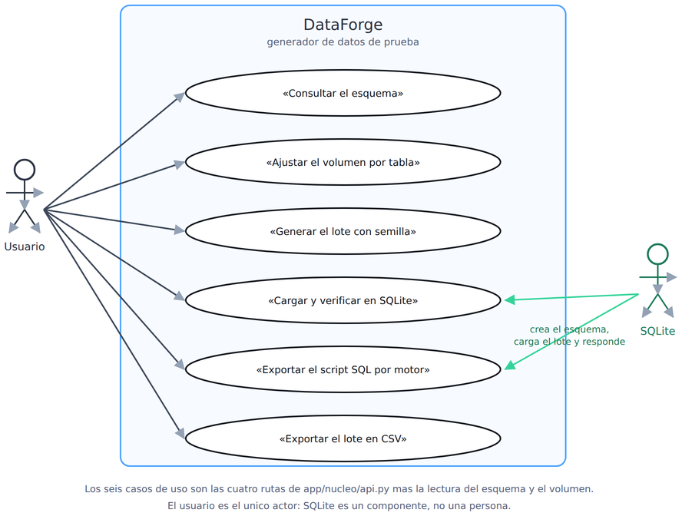

Figura 1. Diagrama de casos de uso de DataForge. Los seis casos de uso se corresponden con las cuatro rutas de app/nucleo/api.py, mas la lectura del esquema y el volumen.

  - Vista Lógica
La vista logica se organiza en cuatro paquetes, con una dependencia en un solo sentido: la capa superior llama a la inferior y nunca al reves. Esa regla es la que permite que la logica se pruebe sin navegador.
El nucleo es el paquete central. Contiene el esquema declarativo, los catalogos del dominio, la traduccion a DDL, el motor de generacion y la persistencia. No importa nada de la capa web, y eso es deliberado: es lo que permite ejecutar las mismas funciones que usa la interfaz directamente desde la terminal.
El nucleo no depende del DOM ni del navegador. Gracias a eso, las 30 pruebas del nucleo se ejecutan sin levantar el servidor, en menos de un segundo. Si la logica viviera en el JavaScript de la pagina, esas pruebas necesitarian un navegador y su verificacion seria mucho mas lenta y fragil.
La aplicacion se apoya en el nucleo con una sola pieza: la funcion ruta de api.py, que recibe el metodo y la ruta, y devuelve el codigo de estado y el cuerpo de la respuesta. El servidor solo traduce HTTP a llamadas de esa funcion.

Diagrama de Subsistemas (paquetes)

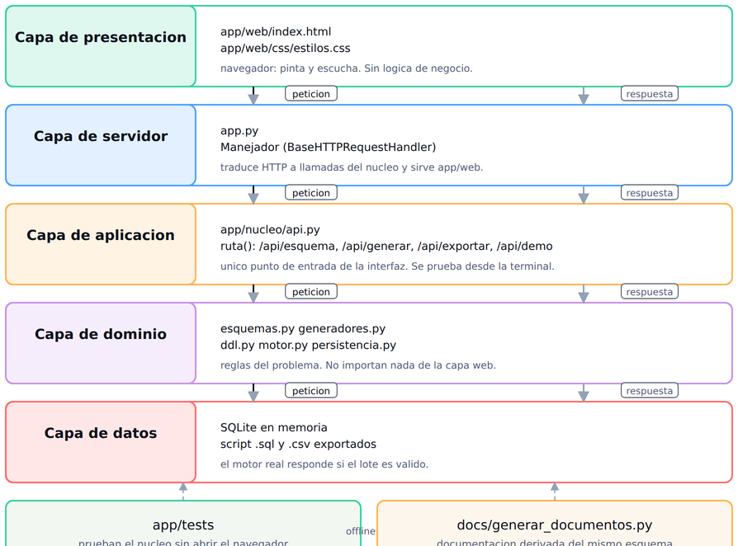

Figura 2. Diagrama de subsistemas. Las dependencias van en un solo sentido: cada capa llama a la de abajo y nunca al reves.

Diagrama de Secuencia (vista de diseño)

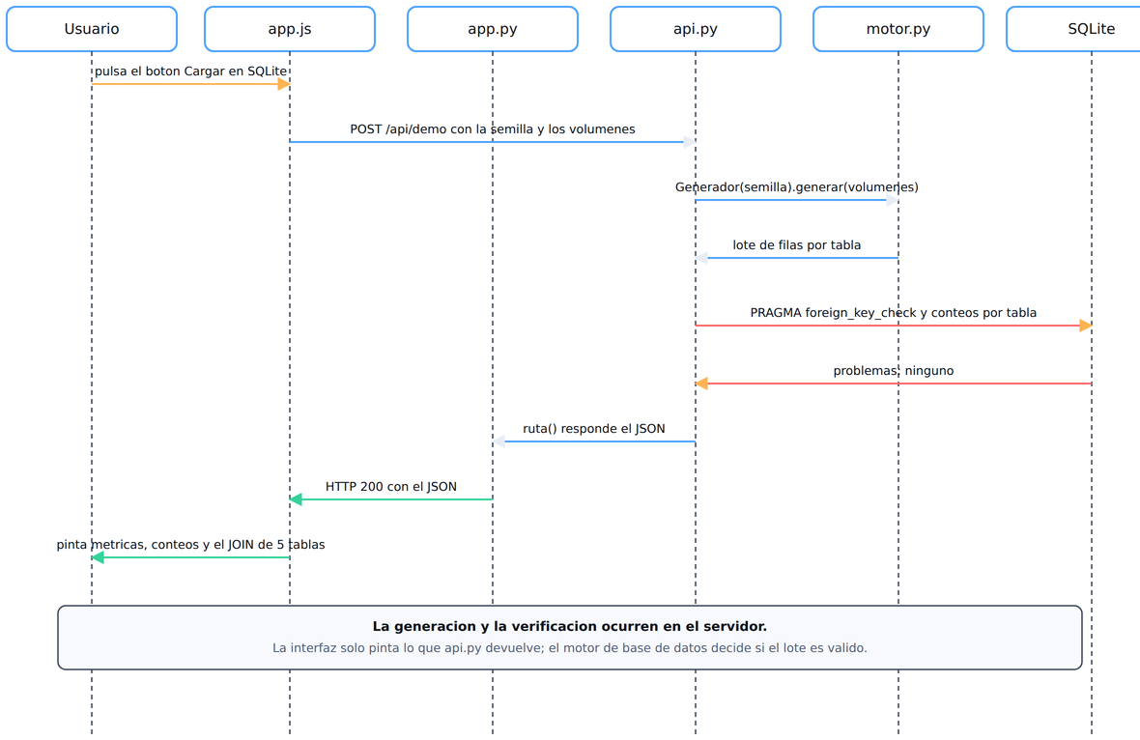

Figura 3. Diagrama de secuencia del caso de uso Cargar y verificar en SQLite. La validacion la responde el motor, no el generador.

Diagrama de Colaboración (vista de diseño)

El diagrama de colaboracion describe los mismos participantes y los mismos mensajes que el diagrama de secuencia, pero no en el orden: la interfaz con la aplicacion, la aplicacion con el nucleo, y el nucleo con el motor. La relacion entre modulos y archivos que describe ese grafo es la que se desarrolla en la vista de implementacion y en el diagrama de componentes de la pagina siguiente, de modo que no se repite aqui como un segundo diagrama identico.

Diagrama de Objetos

Este diagrama no aplica a esta arquitectura. El sistema no instancia objetos de dominio con comportamiento: el generador produce estructuras de datos en memoria y el motor de base de datos hace el resto. No hay, por tanto, un grafo de objetos con estado que describir.

La unica estructura con estado propio es la conexion de la base de datos, y su ciclo de vida es corto: se crea, se carga, se verifica y se cierra al terminar cada peticion de verificacion.

Diagrama de Clases

El diagrama de clases tambien seria una repeticion de la vista logica, porque el nucleo se organiza en modulos con funciones y no en clases con herencia. La estructura equivalente ya esta en el diagrama de componentes de la pagina siguiente, donde cada componente es un archivo concreto del repositorio.

Hay una clase de servicio, el generador, que merece mencion aparte: mantiene la semilla, el registro de valores unicos ya usados y los dominios enumerados, y expone la generacion de una tabla y del lote completo.

Diagrama de Base de datos (relacional o no relacional)

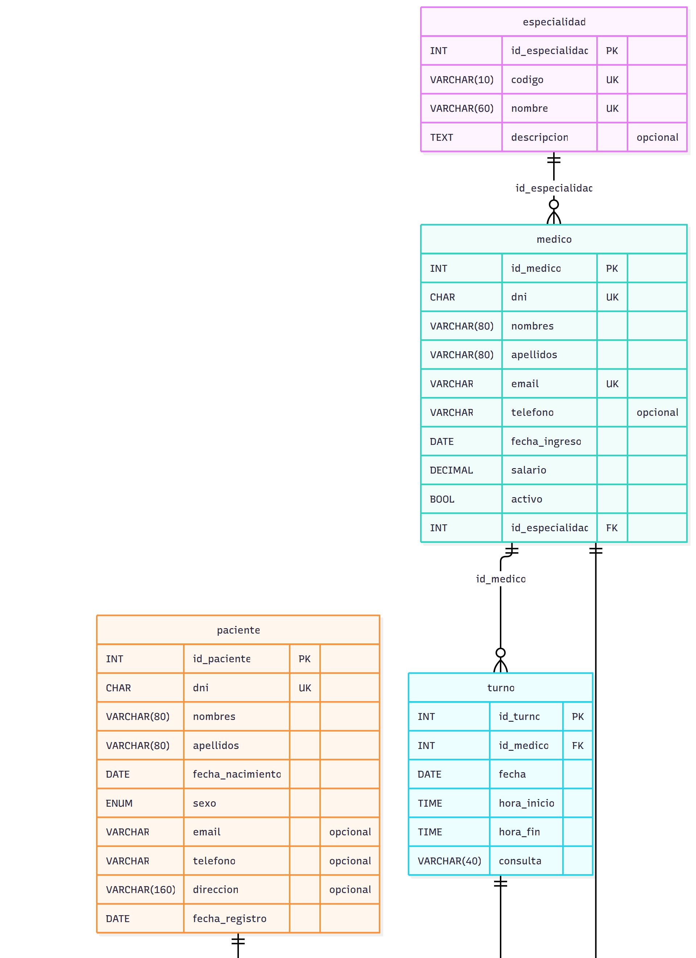

Figura 4. Diagrama entidad-relacion de EPSIS Salud, parte 1 de 3: especialidad, medico, paciente y turno. El diagrama completo se genera desde el codigo con el archivo generador de documentos.

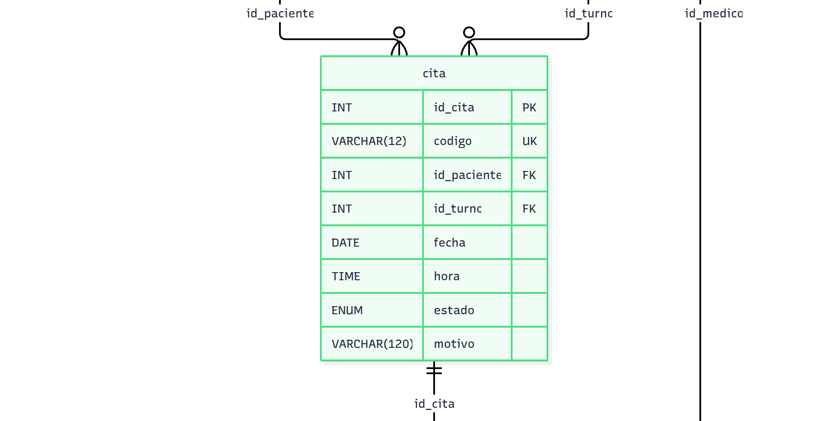

Figura 5. Diagrama entidad-relacion, parte 2 de 3: la tabla cita y sus relaciones.

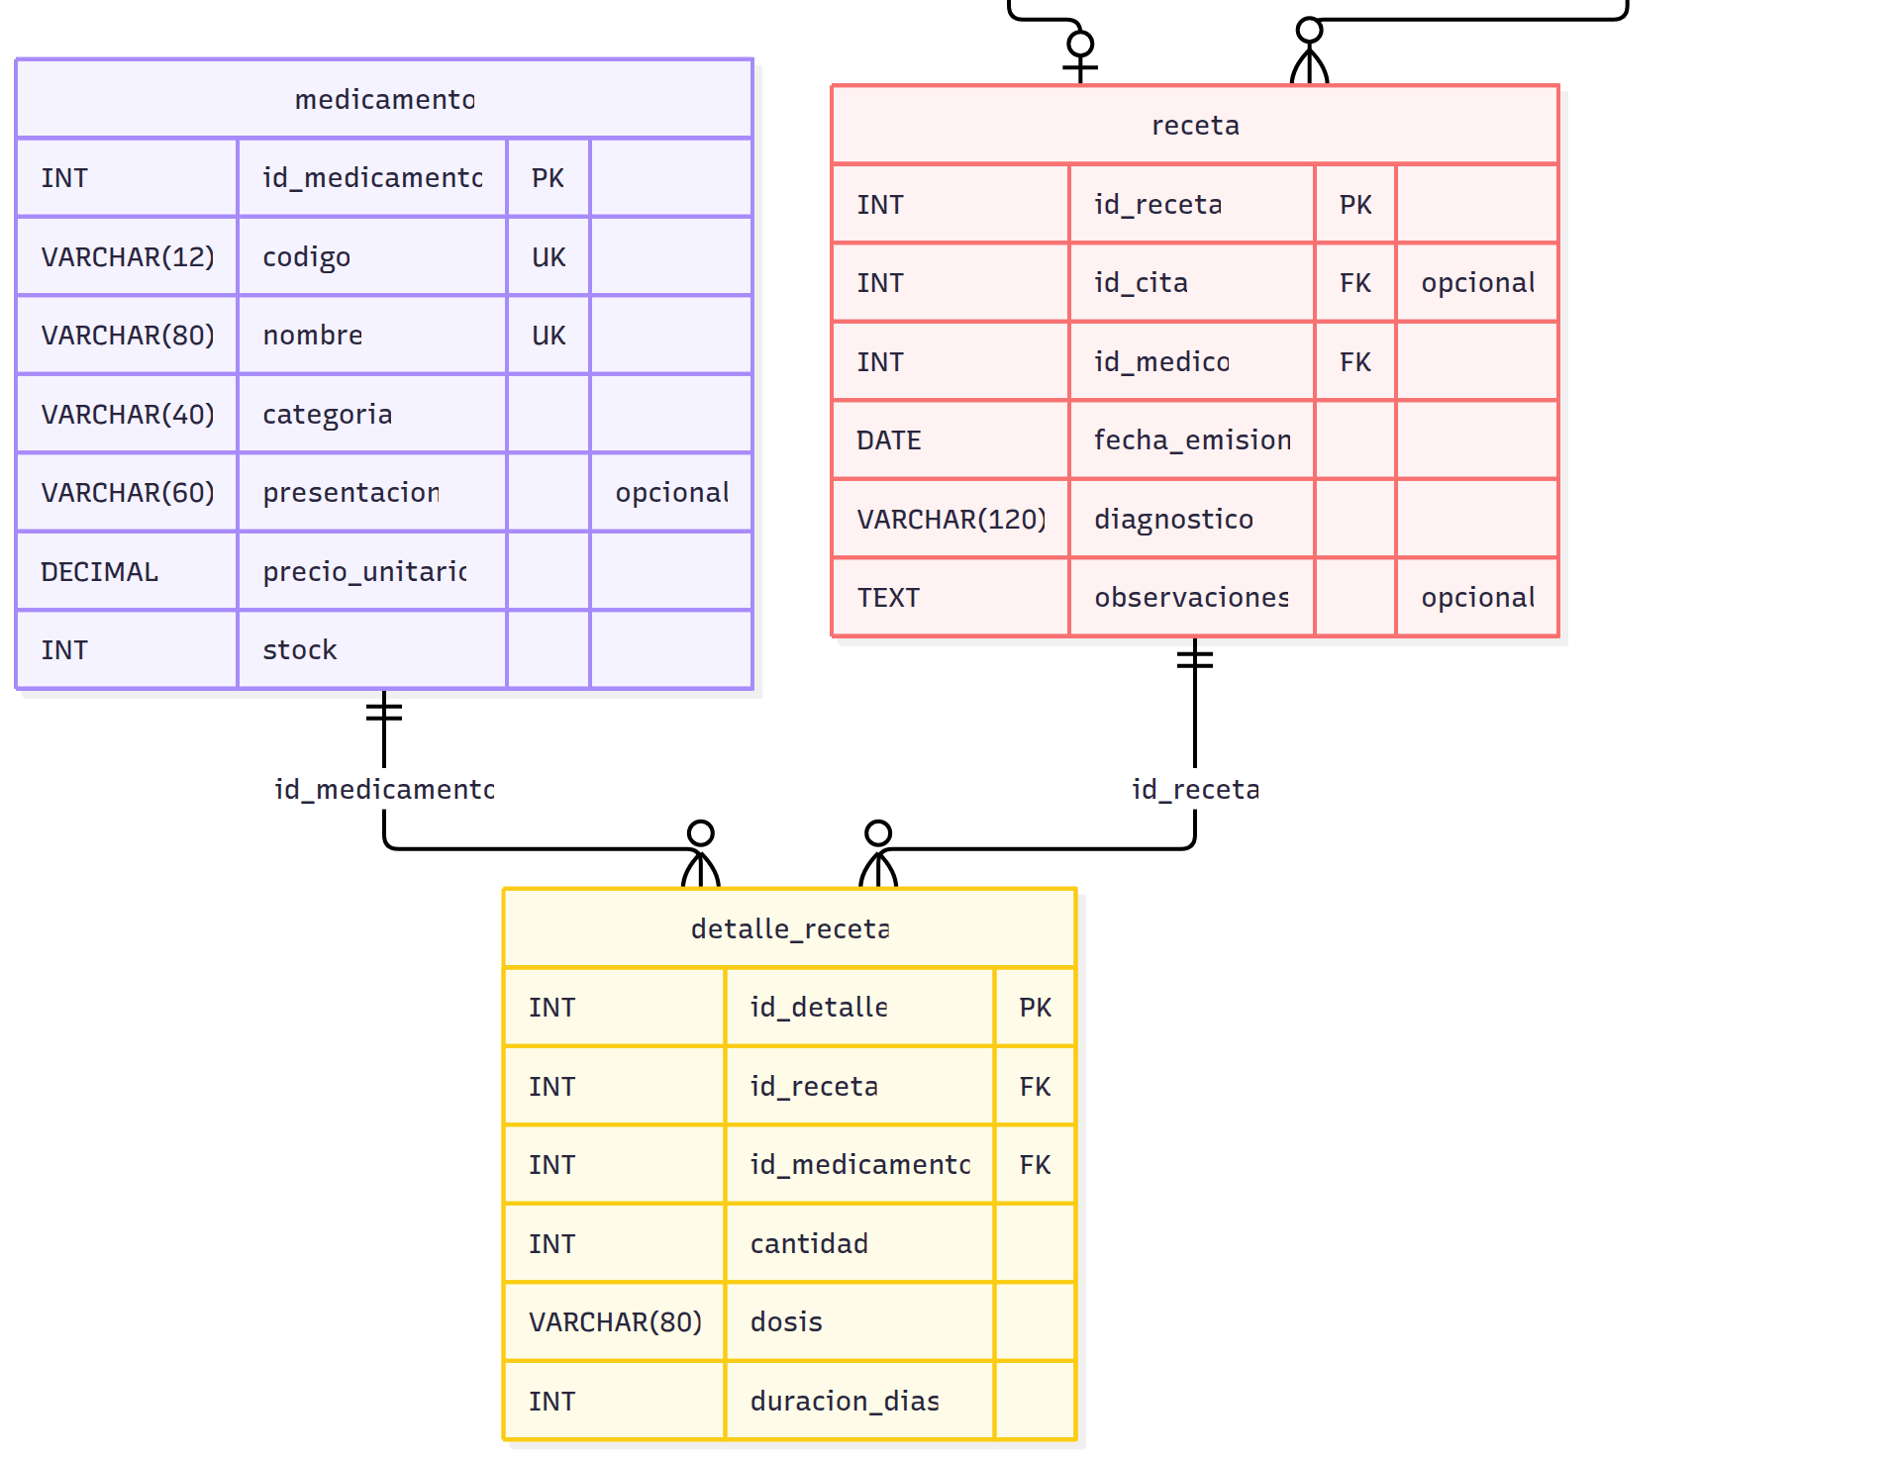

Figura 6. Diagrama entidad-relacion, parte 3 de 3: medicamento, receta y detalle_receta.

El esquema tiene 8 tablas, 57 columnas, 8 claves primarias, 8 claves foraneas, 8 columnas unicas, 2 restricciones unicas compuestas, 9 indices, 2 dominios enumerados y 7 restricciones de validacion. El diagrama no se dibujo a mano: se genera desde la definicion declarativa del esquema, y por eso no puede quedar desfasado respecto del codigo. El diccionario de datos, con el tipo que toma cada columna en cada motor, se genera en el mismo paso y se publica con el repositorio.

  - Vista de Implementación (vista de desarrollo)

En la vista de implementacion cada paquete logico se corresponde con archivos concretos. La correspondencia es directa y no hay indireccion: lo que el diagrama logico llama nucleo son cinco modulos del directorio app/nucleo.
El nucleo se apoya en una sola definicion del esquema, declarada como un diccionario en el archivo esquemas.py. De esa definicion salen tres salidas que antes habria que escribir por separado: el DDL de cada motor, los datos que se generan y la validacion que se comprueba. Compartir la fuente es lo que impide que la base creada en la demo y el script entregado se contradigan.
La generacion se hace en memoria como estructuras de datos y la persistencia decide como se escriben. Para SQLite se usa una sola sentencia de insercion construida con SELECT unidos por UNION ALL, que es mucho mas rapida que insertar fila por fila. La exportacion a SQL y a CSV recorre el mismo lote, de modo que las tres salidas contienen exactamente los mismos datos.

Diagrama de arquitectura software (paquetes)

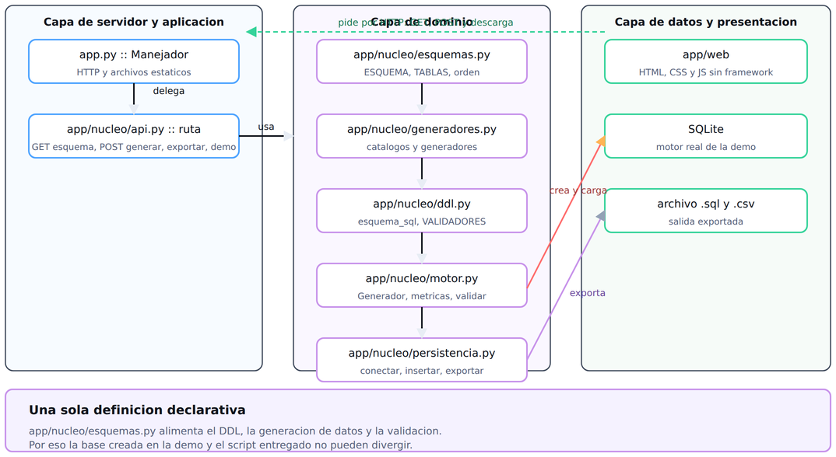

Figura 7. Diagrama de componentes. Cada componente es un archivo del repositorio, y la capa de dominio no depende de la capa web.

La descomposicion en capas que se acaba de mostrar es la que guio el codigo. El nucleo no importa nada de la capa web, y esa es la condicion que permite probar la logica sin navegador.

Diagrama de arquitectura del sistema (Diagrama de componentes)

  - Vista de procesos
El proceso principal de DataForge es la generacion y verificacion de un lote. El diagrama muestra sus actividades, la decision que decide si el lote es valido y la rama de error.
El proceso se ejecuta en este orden. Primero comprueba que el volumen pedido no deje filas huerfanas, porque una peticion imposible debe rechazarse antes de generar nada. Luego genera tabla por tabla siguiendo el orden de dependencias declarado en el esquema, de modo que cuando una tabla hija necesita una clave foranea, la tabla padre ya existe en memoria. Al terminar cada tabla calcula las metricas de calidad del lote. Solo despues carga los datos en SQLite y pregunta al motor si son validos.
La decision central es la del rombo del diagrama. La respuesta no la da el generador, que podria estar equivocado, sino la base de datos. Si el motor devuelve cero problemas, el proceso continua hacia la exportacion. Si devuelve alguno, el proceso termina con un error explicito y no genera nada: es preferible no entregar un lote a entregar uno que el motor va a rechazar.

Diagrama de Procesos del sistema (diagrama de actividad)
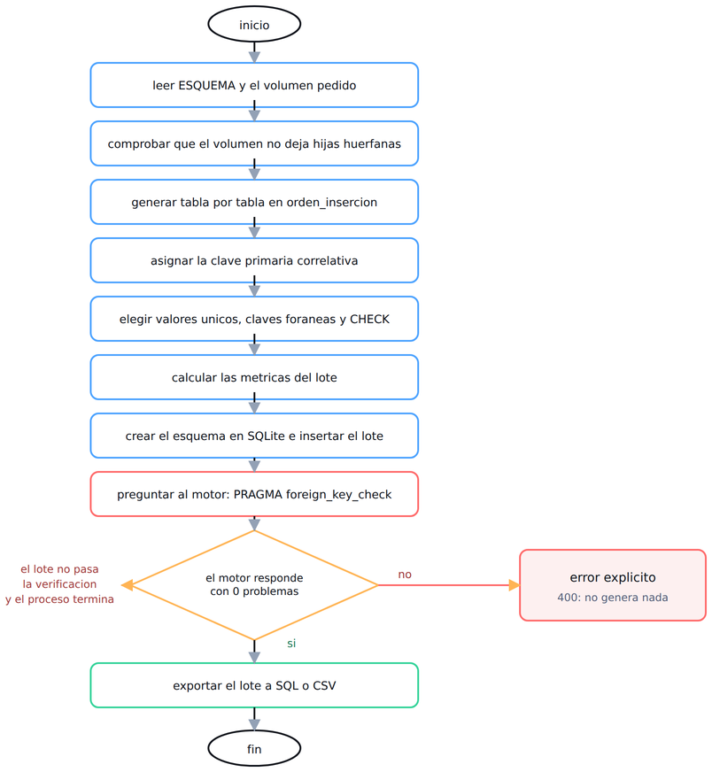
Figura 8. Diagrama de actividad del proceso de generacion y verificacion. La rama de la derecha es el comportamiento cuando el motor rechaza el lote.

  - Vista de Despliegue (vista física)

DataForge se despliega como un unico proceso local. No hay contenedor, ni servidor de base de datos, ni instalacion: el despliegue consiste en ejecutar el programa y abrir la direccion que imprime.
Dentro del proceso hay tres cosas distintas. El servidor atiende las peticiones y entrega los archivos estaticos de la interfaz. El nucleo resuelve la peticion. Y la base de datos de demostracion se crea en memoria, se carga, se verifica y se destruye al terminar la sesion.
El repositorio del proyecto no es necesario para la demostracion, pero si forma parte de la arquitectura de entrega: las automatizaciones ejecutan las pruebas, regeneran la documentacion a partir del codigo y la publican.

Diagrama de despliegue

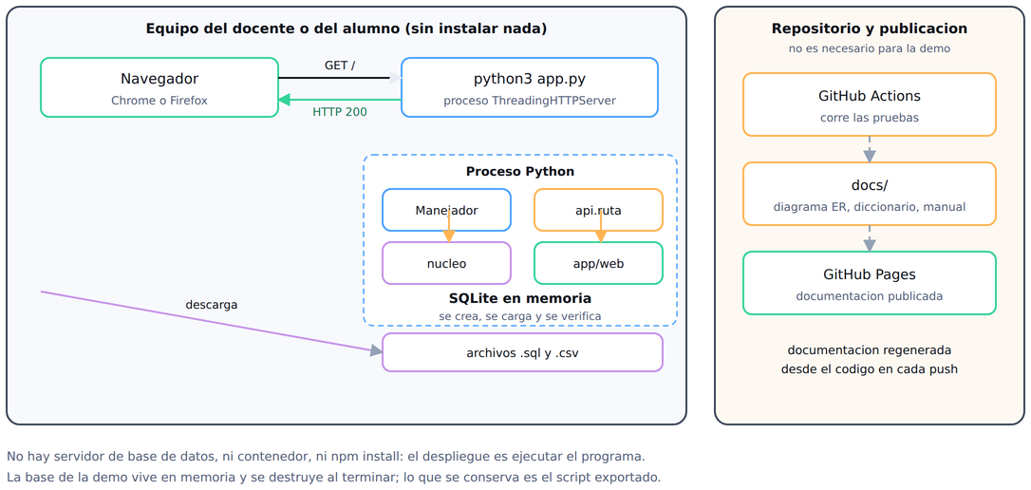

Figura 9. Diagrama de despliegue. La demostracion es un unico proceso local: no hay contenedor ni servidor de base de datos.

ATRIBUTOS DE CALIDAD DEL SOFTWARE

[Los Atributos de Calidad (QAs) son propiedades medibles y evaluables de un sistema, estas propiedades son usadas para indicar el grado en que el sistema satisface las necesidades de los stakeholders [Wojcik 2013].
Los QAs además son concebidos como aquellos requerimientos que no son funcionales. De hecho, la funcionalidad es mayormente ortogonal a los QAs; un diseño puede cumplir con la funcionalidad deseada y fallar a la hora de satisfacer sus requerimientos de calidad. De esta manera, se entiende a la funcionalidad como la capacidad del sistema para hacer el trabajo para el cual fue pensado, independientemente de la estructura. Existen QAs mayormente usados que se suelen identificar en numerosos sistemas y se tienen que describir, aunque la lista no es fina ya que muy a menudo hay situaciones en que podrían identificarse y proponerse nuevas propiedades para las diversas necesidades de stakeholders.
.

Escenario de Funcionalidad
La funcionalidad se mide por el conjunto de funciones que el sistema entrega y por su acierto.
Criterio de aceptacion: la aplicacion entrega las seis funciones del modelo de casos de uso y las 30 pruebas del nucleo cubren las tres familias de restricciones del esquema.
La medicion parte de un esquema de demostracion de 8 tablas y 57 columnas. Un lote de 1213 filas con la semilla 2026 cumple las 4436 celdas obligatorias sin una sola celda vacia, lo que es una completitud del cien por ciento en las columnas que no admiten nulos.
La verificacion es independiente del generador: el lote se carga en una base real y el motor confirma que no hay claves foraneas huerfanas, ni claves primarias repetidas, ni valores repetidos en las columnas unicas, ni filas fuera del dominio de los enumerados.

Escenario de Usabilidad
La usabilidad se mide por la facilidad con la que un usuario nuevo llega a un resultado correcto sin instrucciones.
Criterio de aceptacion: un usuario completa el flujo completo en una sola sesion, siguiendo la interfaz, y obtiene un lote verificado y un script descargado.
La interfaz se organiza en cuatro paneles numerados que siguen el orden del trabajo: el esquema con el volumen de cada tabla, el lote generado con sus metricas, la exportacion y la base real en SQLite. El volumen se ajusta con un deslizador, y la semilla es un campo visible en la parte superior.
La aplicacion comunica el resultado de tres formas: el numero de filas, las metricas por tabla y un mensaje de estado. Cuando la peticion es imposible, el mensaje explica por que, en lugar de mostrar un error generico.
El recorrido del navegador comprueba esta usabilidad de forma automatizada en 22 pasos sobre el flujo real, con las capturas guardadas en el repositorio como evidencia.

Escenario de confiabilidad
La confiabilidad se mide por la integrity de los datos y por la previsibilidad del comportamiento ante peticiones imposibles.
Criterio de aceptacion: el motor real acepta el lote completo y la aplicacion rechaza de forma explicita, y no por caida, cualquier peticion que no pueda satisfacer.
La integridad de los datos se comprueba con una pregunta independiente: el lote se carga en SQLite y se ejecuta la comprobacion de claves foraneas del propio motor, que devuelve cero filas huerfanas. Esa comprobacion no la hace el generador, y por eso tiene valor: si el generador estuviera mal, el motor lo detectaria.
Las restricciones compuestas y los dominios enumerados se comprueban en la base ya creada, no solo en el lote en memoria. El motor real confirma cero duplicados en las 2 restricciones compuestas y cero valores fuera del dominio de los 2 enumerados.
La previsibilidad ante peticiones imposibles es una decision de arquitectura. Si se pide vaciar una tabla que tiene hijas, la aplicacion responde con un error que explica la dependencia y no genera nada. El recorrido del navegador comprueba que esa respuesta es un error de cliente, no una caida del servidor.

Escenario de rendimiento
El rendimiento se mide por el tiempo de respuesta de las operaciones principales y por el volumen de datos que se procesan en ese tiempo.
Criterio de aceptacion: el lote de demostracion se genera, se carga, se verifica y se exporta en menos de un segundo, y un volumen varias veces mayor se procesa con la misma holgura.
Las mediciones se tomaron sobre la ejecucion real del codigo, con la semilla 2026 y los volumenes por defecto de 1213 filas. Cada operacion se midio siete veces y se reporta el mejor tiempo.
La generacion de las 1213 filas y el calculo de sus metricas toman 70 milisegundos. El calculo de metricas por separado toma menos de 2 milisegundos. Crear el esquema en SQLite e insertar el lote completo toma 15 milisegundos, y la verificacion de integridad en la base ya creada toma medio milisegundo.
La composicion del script de PostgreSQL toma 4 milisegundos y produce un archivo de 107 kilobytes. El script de SQLite ocupa 107 kilobytes, el de MySQL 107 kilobytes y el CSV de las ocho tablas 80 kilobytes. La lectura del esquema para la interfaz toma una fraccion de milisegundo.
Con 3048 filas, un volumen dos veces y media mayor, la generacion toma 292 milisegundos, la carga en SQLite 42 milisegundos, la verificacion 1 milisegundo y la composicion del script 13 milisegundos.
La interfaz no muestra esperas perceptibles en ninguno de estos casos porque ninguna operacion bloquea al usuario. El recorrido del navegador confirma ademas que no hay respuestas de error del servidor durante ninguna de las 22 operaciones.

Escenario de mantenibilidad
La mantenibilidad se mide por el esfuerzo necesario para extender el sistema y por la capacidad de detectar un cambio que rompa algo.
Criterio de aceptacion: anadir un dominio nuevo exige tocar un solo archivo, y ninguna modificacion llega a produccion sin que se ejecuten antes las 30 pruebas del nucleo.
La extension del dominio es la consecuencia directa de la definicion declarativa unica. Anadir un dominio nuevo significa escribir su declaracion: sus tablas, columnas, claves y generadores. El DDL, los datos, las metricas, el diccionario y el diagrama se actualizan solos, porque todos leen esa misma declaracion.
La deteccion de regresiones es automatizada. Las 30 pruebas se ejecutan en cada push y bloquean el cambio si algo falla, y el recorrido del navegador comprueba el flujo completo de la interfaz. Los casos llevan identificadores estables, de modo que la matriz de trazabilidad del proyecto puede citarlos.
La actualizacion de la documentacion tambien es automatizada. El generador de documentos corre en cada push, ejecuta el DDL producido en un motor real para comprobar que es ejecutable, y si todo esta en orden sube los documentos al repositorio. La documentacion no puede, por tanto, quedar desactualizada respecto del codigo.

Otros Escenarios
Ademas de los escenarios anteriores, el proyecto atiende dos escenarios propios que conviene dejar explicitos.
Portabilidad del entorno. La aplicacion debe funcionar en la maquina de quien revisa el proyecto, sin instalar nada. Criterio de aceptacion: basta con el interprete de Python 3.9 o superior. Se cumple porque todo se apoya en la biblioteca estandar, incluido el motor de base de datos de la demostracion.
Portabilidad de los datos. El mismo lote debe poder entregarse en los tres motores relacionales mas usados. Criterio de aceptacion: los tres scripts son validos y contienen las ocho tablas. Se cumple por la traduccion que hace el modulo de creacion de tablas: el tipo enumerado se escribe como enumerado nativo en MySQL, como booleano donde existe ese tipo, y como restriccion de dominio donde no hay enumeracion. Las claves unicas compuestas se escriben dentro de la tabla porque SQLite no admite anadirlas despues con una sentencia de alteracion.
Un escenario de seguridad se cubre parcialmente. El servidor normaliza la ruta solicitada y comprueba que el resultado siga dentro del directorio de la interfaz, de modo que un camino con puntos de recorrido no permite leer archivos de fuera. Se comprobo con peticiones reales al servidor: los intentos de salir del directorio se rechazan y no devuelven contenido. El resto de la superficie es de solo lectura y de uso local, sin autenticacion, porque la aplicacion esta pensada para ejecutarse en la maquina del usuario y no expuesta a la red.
Performance: El atributo de calidad Performance se refiere a la capacidad de responder, ya sea el tiempo requerido para responder a eventos determinados, o bien, la cantidad de eventos procesados en un intervalo de tiempo dado. La Performance caracteriza la proyección en el tiempo de los servicios entregados por el sistema.

Decisiones de arquitectura y su justificacion
Cada decision de la seccion 3 responde a una restriccion concreta. Se recog aqui la justificacion, porque un diagrama sin el porque detras no permite evaluar una arquitectura.
Nucleo sin DOM. Toda la logica vive en el servidor y la pagina solo pinta. Se eligio para que las 30 pruebas del nucleo se ejecuten sin navegador, en menos de un segundo. El costo es que cada operacion pasa por una peticion HTTP, lo que se acepto porque las operaciones son de milisegundos.
Definicion declarativa unica. El esquema se declara una vez y alimenta el DDL, los datos y la validacion. Se eligio para eliminar por construccion una clase de defecto: que la base creada y el script entregado no coincidan. Cualquier esquema alternativo obligaria a mantener tres descripciones sincronizadas.
Verificacion independiente. La validez del lote la responde el motor de base de datos, no el generador. Se eligio porque un generador que se autovalida solo demuestra que es consistente consigo mismo. Preguntar al motor convierte la afirmacion en evidencia, y por eso la misma funcion se usa en las pruebas, en la demo y en la interfaz.
Determinismo por semilla. El generador recibe una semilla que se inicializa a partir de ella. Se eligio para que cualquier fallo sea reproducible: se vuelve a generar el mismo lote y se investiga el mismo lote. El efecto secundario es util: un caso se puede compartir con su semilla.
Sin dependencias externas. Se eligio porque el proyecto se presenta en una maquina ajena, y una demo que exige instalar paquetes falla en la defensa por un motivo que no tiene que ver con la arquitectura.
Servidor estatico en vez de framework web. La interfaz es una pagina estatica servida por el servidor de la biblioteca estandar. Se eligio por coherencia con la restriccion anterior: un framework habria obliged a introducir un gestor de dependencias y un proceso de construccion, sin aportar nada a la logica del dominio.
Evidencia de la arquitectura
La evidencia de este documento son las salidas de tres ejecuciones reales del repositorio, recogidas en el archivo de evidencias del proyecto.
Las 30 pruebas del nucleo terminan con 30 casos exitosos y ninguno fallido. Cubren las tres familias de restricciones del esquema, con casos positivos y negativos: una clave foranea invalida y un valor unico repetido que el motor debe rechazar, el dominio de las dos columnas enumeradas, la reproducibilidad por semilla y la equivalencia del DDL en los tres motores.
El recorrido de la interfaz comprende 22 pasos sobre el flujo real en el navegador, y los 22 pasos pasan. No comprueba que la pagina se pinte: cambia un volumen, regenera, carga en SQLite, exporta a los tres motores, exporta el CSV y provoca un error a proposito para comprobar que la interfaz lo muestra y que el servidor responde con un error de cliente y no con una caida.
La medicion comparada es la evidencia mas fuerte del proyecto, porque cuantifica el problema que se ataca. Con la misma semilla y 200 filas por tabla, un generador generico, que solo conoce el tipo de cada columna, logra que el motor acepte 343 de 1600 filas, un 21,4 por ciento, y rechaza 1257. El primer error que devuelve el motor es una violacion de valor unico en la tabla de especialidades, y la tabla de pacientes se pierde completa. DataForge acepta 1213 de 1213 filas del mismo esquema, el cien por ciento, sin filas huerfanas.
Esa ultima cifra es la que sostiene la decision de arquitectura mas importante del proyecto: un generador que conoce las restricciones del esquema no solo produce datos mas validos, evita una cantidad de trabajo manual de ajuste que de otro modo recae en el equipo que usa la herramienta.

